Rapport de séance 2 : 16/12/19

* Résolution du problème de placement de la librairie

On a placé la librairie dans le répertoire contenant l’ensemble des programmes arduino.  
Ensuite on a inclus la librairie.

* Test du programme qui lit l’heure
* Configuration de l’heure

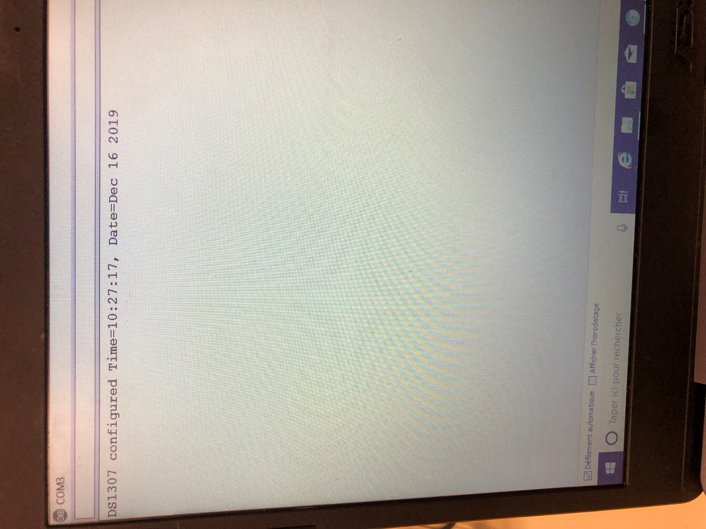

* Test de l’écran LCD avec le programme « bonjour je suis en peip »

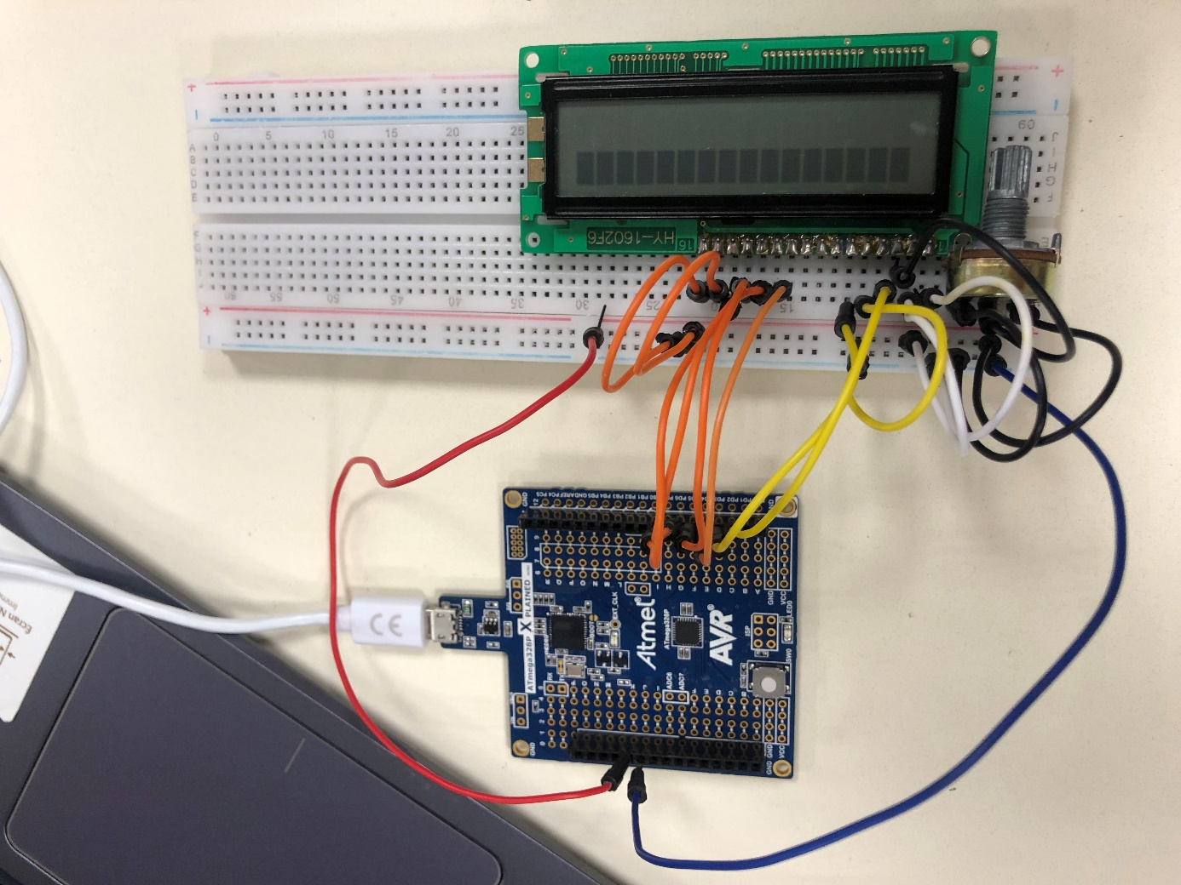

Bug : affichage première ligne

Résolution : inversion entre deux fils jaunes

* Modification du programme qui affiche l’heure sur l’écran LCD et test

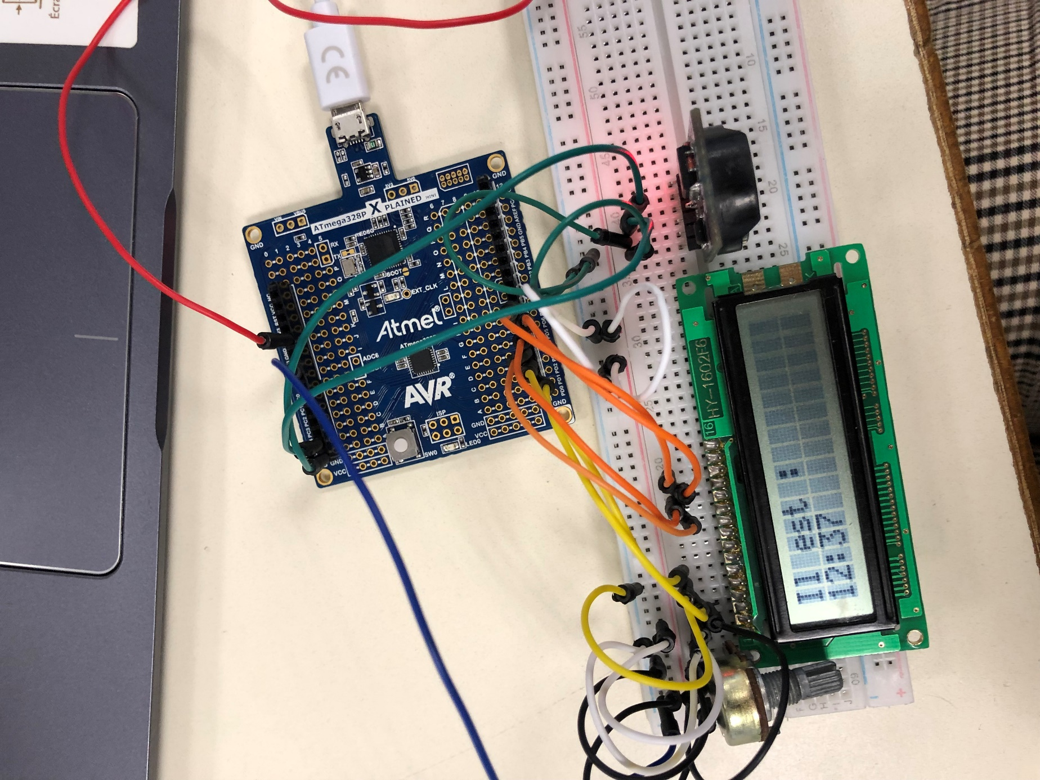

A réaliser avant la séance de reprise :

* Alarme (sonore et visuelle)

1ere séance 2020 :

* Création du pilulier